

Desafio Eco ementas 2025

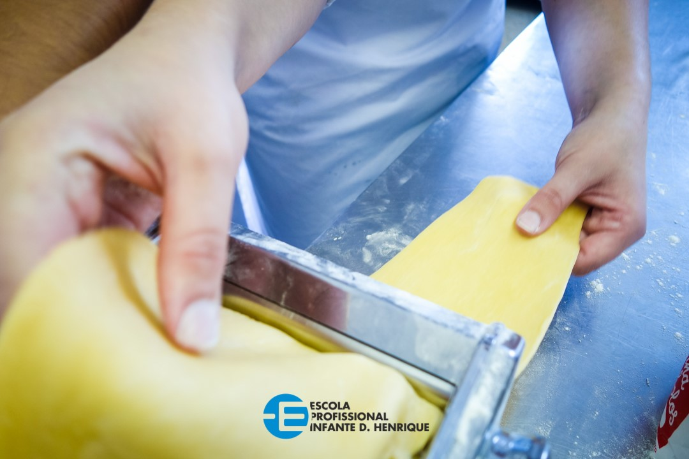

**Ementa Outono-Inverno**

A alimentação saudável e sustentável tem sido uma das políticas motrizes das práticas letivas da Escola Profissional Infante D. Henrique, proporcionando aos agentes da atividade educativa e à comunidade envolvente saberes e práticas promotores da mudança. O combate ao desperdício, a compostagem e as hortas pedagógicas são algumas das ações selecionadas que, entroncadas na prática letiva, permitem aos alunos construir conhecimento pela prática, neste domínio. Por outro lado, pretendemos valorizar os produtos portugueses e levar o cliente a viajar pelo nosso país.

Iniciamos com o primeiro prato – **Terras Frias**, com a utilização de produtos simples e técnicas que nos permitem conhecer a região norte de Portugal. Uma entrada quente, inspirada nos produtos da terra/hortas.

Segue-se o **Atlântico**, um prato com base em processos aparentemente simples, mas que exigem conhecimentos técnicos complexos.

Para finalizar o **Pudim Sol do Sul**, que nos faz lembrar as longas searas Alentejanas e os aromas dos laranjais Algarvios.

**Da nossa horta…**

**os produtos**, plantados e colhidos a poucos metros de distância da nossa cozinha, como o xuxu, as chilas, os grelos ou as ervas aromáticas que tanto usamos, para reduzir o sal.

**Da comunidade…**

**os produtos de pequenos produtores.** Embora a escola esteja inserida num meio urbano, recebemos cabazes compostos por produtos da época, fornecidos por uma cooperativa, que reúne os produtos cultivados de forma natural, que visa evitar o desperdício, promovendo o consumo de frutas e legumes que são rejeitados pelas superfícies comerciais por não terem o formato, cor ou calibre por estes desejados.

**Aspetos da dieta mediterrânica considerados**

Um estilo de vida marcado pela diversidade e conjugado com o consumo elevado de alimentos de origem vegetal (cereais pouco refinados, produtos hortícolas, fruta, legumes);

Consumo de produtos frescos, pouco processados e locais, respeitando a sua sazonalidade;

A utilização do azeite como principal gordura para cozinhar ou temperar alimentos;

Não utilizamos iogurtes ou natas na sobremesa visto que a dieta mediterrânica visa a moderação de lacticínios;

A elaboração de confeções simples e com os ingredientes nas proporções certas.

**A ementa…**

A escolha da ementa foi exatamente nesse sentido:

Ter como base um conjunto de produtos frescos, de origem portuguesa, como o **arroz do baixo Mondego**, **a batata doce, o azeite**, entre outros, de forma a valorizar o nosso país e a cozinha Mediterrânea, a partir dos seus produtos e técnicas que nos levam a consumir uma alimentação mais saudável.

A utilização de alguns ingredientes, como as **ervas aromáticas**, os pequenos **brotos de nabiças, ou alfaces**, plantadas e colhidas diretamente das nas nossa hortas.

A opção por alimentos alternativos como **as algas** da nossa costa, ou **a cavala**, um peixe rico em ácidos gordos ómega 3 e rica em fósforo, sendo uma opção de muitos portugueses pelo facto de poder ser consumida fresca, assim como congelada ou enlatada, sem perder os seus nutrientes.

Na sobremesa, são utilizadas **as amêndoas** que fornecem muita quantidade de fibra, necessária diariamente a cada indivíduo e são isentas de glutén. Desta forma, consideramos uma fonte de energia de qualidade para os doentes celíacos, por exemplo.

**Valor energético total da ementa**

Alimentar-se de forma correta e consistente é garantir os nutrientes necessários ao desenvolvimento dos nossos jovens.

A batata doce, em termos nutritivos, acaba por ser mais rica em vitaminas e sais minerais, sendo que se destaca essencialmente pela quantidade de potássio, fósforo, vitamina A, vitamina B e ainda algum valor calórico.

Vários alimentos contribuem para o aumento do ritmo do nosso metabolismo, os termogénicos, forçando o organismo a gastar mais energia para repor os valores normais da temperatura.

Após os cálculos nutricionais, o resultado está de acordo com os valores de referência para o grupo etário dos 15 aos 18. De acordo com associação portuguesa dos nutricionistas e faculdade de ciências da nutrição e alimentação da universidade do Porto. Elevado valor de fibras e baixo teor de açúcar.

**Finalidade…**

Esta ementa foi pensada de forma a responder ao principal objetivo: poder ser confecionada num restaurante, usando produtos simples e aplicando técnicas de complexidade moderada, sendo saudável e sustentável.

|  |  |  |  |  |  |
| --- | --- | --- | --- | --- | --- |
| Categoria: |  | Entradas | | Uma imagem com comida, planta, prato, interior  Os conteúdos gerados por IA poderão estar incorretos. |  |
| Receita: |  | Terras Frias | |  |  |
| Ficha Técnica nº |  | 1 | | FO | TO |
| Tempo de preparação: |  | 1h | |  |  |
| Doses: | 2 |  |  |  |  |
| I.V.A | 13% |  |  |  |  |
|  |  |  |  |  |  |
| **Quant.** | **Unidade** | **Ingredientes** | **P Unit  kilo/Litro** | **Valor** | **Obs** |
| 0,1 | Kg | Cebola | 1,41 € | 0,14 € |  |
| 0,025 | Kg | Açúcar | 1,03 € | 0,03 € |  |
| 0,025 | L | Vinho do Porto Tinto | 5,30 € | 0,13 € |  |
| 0,025 | Kg | Mel | 11,32 € | 0,28 € |  |
| 0,025 | L | Vinagre Vinho tinto | 0,80 € | 0,02 € |  |
| 0,2 | L | Água | 0,00 € | 0,00 € |  |
| 0,02 | l | Azeite | 8,49 € | 0,17 € |  |
| 0,12 | Kg | Batata-doce | 2,00 € | 0,24 € |  |
| 0,05 | Kg | Brotos de nabiças | 3,08 € | 0,15 € |  |
| 0,05 | Kg | Cogumelos | 15,52 € | 0,78 € |  |
| 0,01 | Kg | Salsa | 18,68 € | 0,19 € |  |
|  | q.b. | Sal | 0,24 € | 0,00 € |  |
|  |  |  |  |  |  |
|  |  | Subtotal |  | 2,13 € |  |
|  | 1% | Temperos |  | 0,02 € |  |
|  |  | Custo Total da Iguaria |  | 2,15 € |  |
|  |  | Custo Porção/Dose |  | 1,07 € |  |

**Confeção**:

Descascar todos os legumes. Reservar as cascas.

Cortar a cebola em meia lua.

Colocar uma panela ao lume com a cebola, o açúcar, o mel, o vinagre e o vinho porto. Deixar caramelizar e engrossar até ficar no ponto de estrada. Cobrir com a água. Temperar com o sal. Deixar apurar. Triturar e retificar.

Lavar bem a batata doce, temperar com sal e levar ao forno a assar.

Depois de assada, retirar a casca e rasgar a meio.

Colocar no prato. Decorar com o pó de salsa, os brotos de nabiça e os cogumelos que foram salteados em azeite.

Regar com o caldo de cebola.

|  |  |  |  |  |  |
| --- | --- | --- | --- | --- | --- |
| Categoria: |  | Prato Principal | |  |  |
| Receita: |  | Atlântico | |  |  |
| Ficha Técnica nº |  | 2 | | FO | Uma imagem com comida, brócolos, prato, Cozinha  Os conteúdos gerados por IA poderão estar incorretos.TO |
| Tempo de preparação: |  | 1h | |  |  |
| Doses: | 2 |  |  |  |  |
| I.V.A | 13% |  |  |  |  |
|  |  |  |  |  |  |
| **Quant.** | **Unidade** | **Ingredientes** | **P Unit  kilo/Litro** | **Valor** | **Obs** |
| 0,3 | Kg | Cavala | 3,76 € | 1,13 € |  |
| 0,1 | Kg | Cebola | 1,41 € | 0,14 € |  |
| 0,005 | Kg | Alho seco | 6,30 € | 0,03 € |  |
| 0,08 | Kg | Arroz carolino | 1,18 € | 0,09 € |  |
| 0,5 | Lt | Água | 0,00 € | 0,00 € |  |
| 0,005 |  | Cenoura | 1,03 € | 0,01 € |  |
| 0,005 | Kg | Aipo | 1,59 € | 0,01 € |  |
| 0,005 | Kg | Cebola | 1,41 € | 0,01 € |  |
| 0,005 | Kg | Alho frances | 2,54 € | 0,01 € |  |
| 0,005 | Kg | Talos de salsa | 18,68 € | 0,09 € |  |
| 0,002 | Kg | Spirulina | 25,09 € | 0,05 € |  |
| 0,005 | Kg | Alface do mar | 125,47 € | 0,63 € |  |
| 0,002 | Kg | Lecitina | 49,36 € | 0,10 € |  |
|  | q. b. | sal | 0,00 € | 0,00 € |  |
|  | q. b. | pimenta | 0,00 € | 0,00 € |  |
|  |  |  |  |  |  |
|  |  | Subtotal |  | 2,30 € |  |
|  | 2% | Temperos |  | 0,05 € |  |
|  |  | Custo Total da Iguaria |  | 2,34 € |  |
|  |  | Custo Porção/Dose |  | 1,17 € |  |

**Preparação:**

Cortar os filetes de cavala e reservar as espinhas e aparas para o caldo.

Colocar as espinhas em água gelada.

Picar a cebola e o alho. Reservar cascas de legumes que se descascou para o caldo.

Retirar o filet a cada cavala e retirar a pele. Temperar a cavala com sal e pimenta.

**Confeção:**

Colocar numa panela as espinhas, as aparas e os legumes. Cobrir com água e levar ao lume, sem ferver. Deixar apurar, passar a chinês. Reservar.

Colocar o alho e a cebola num tacho e deixar suar. Acrescentar o caldo e as algas.

Temperar e retificar temperos. Colocar o arroz e deixar cozer cerca de quinze minutos.

Num sauté colocar um fio de azeite ou papel com gordura e corar a cavala

Servir o arroz com a cavala. Finalizar com a espuma do caldo e decorar com algumas algas.

|  |  |  |  |  |  |
| --- | --- | --- | --- | --- | --- |
| Categoria: |  | Sobremesas | |  |  |
| Receita: |  | Sol do Sul | |  |  |
| Ficha Técnica nº |  | 3 | | FO | TO |
| Tempo de preparação: |  | 1h | |  | Uma imagem com comida, prato, Cozinha, interior  Os conteúdos gerados por IA poderão estar incorretos. |
| Doses: | 2 |  |  |  |  |
| I.V.A | 13% |  |  |  |  |
|  |  |  |  |  |  |
| **Quant.** | **Unidade** | **Ingredientes** | **P Unit  kilo/Litro** | **Valor** | **Obs** |
| 0,07 | Kg | Açúcar | 1,03 € | 0,07 € |  |
| 0,7 | L | Água | 0,00 € | 0,00 € |  |
| 0,03 | Kg | Amendoas | 13,63 € | 0,41 € |  |
| 0,05 | Kg | Açucar | 1,03 € | 0,05 € |  |
| 2 | Unidade | Ovos | 0,24 € | 0,47 € |  |
| 1 | Unidade | Gema | 0,24 € | 0,24 € |  |
| 0,2 | Kg | Laranja | 1,57 € | 0,31 € |  |
|  |  |  |  |  |  |
|  |  | Subtotal |  | 1,55 € |  |
|  |  | Temperos |  | 0,00 € |  |
|  |  | Custo Total da Iguaria |  | 1,55 € |  |
|  |  | Custo Porção/Dose |  | 0,78 € |  |

**Confeção:**

Colocar o açúcar e a água numa caçarola até caramelizar.

Encamisar a forma retangular.

Torrar e triturar a amêndoa.

Colocar numa taça o açúcar, os ovos, a gema, a raspa da laranja e amêndoa. Misturar.

Dispor na forma caramelizada e levar ao forno em banho maria, cerca de trinta e cinco minutos.

Espremer as laranjas e colocar num tabuleiro e levar ao congelador. Com ajuda de um garfo, formar o granizado.

Desenformar o pudim e servir com o granizado de laranja.

**Tabelas Nutricionais**

|  |  |  |  |  |  |
| --- | --- | --- | --- | --- | --- |
|  |  | Entrada | Prato Principal | Sobremesa | Total |
| Peso | g | 226 | 304 | 154 | 684 |
| ENERC | kcal | 225,3 | 225,3 | 458,9 | 909,5 |
| ENERC | kJ | 942,8 | 942,8 | 1920,3 | 3805,9 |
| WATER | g | 230,6 | 230,6 | 107,7 | 568,9 |
| PROCNT | g | 2 | 2 | 12,6 | 16,6 |
| FAT | g | 10,3 | 10,3 | 17,8 | 38,4 |
| CHOAVL | g | 27,7 | 27,7 | 63 | 118,4 |
| CHOAVLM | g | 29 | 29 | 66,1 | 124,1 |
| MNSAC+DISAC | g | 24,6 | 24,6 | 62,7 | 111,9 |
| OA | g | 0,8 | 0,8 | 0,2 | 1,8 |
| ALC | g | 2 | 2 | 0 | 4 |
| STARCH | g | 2,1 | 2,1 | 0,3 | 4,5 |
| OLSAC | g | 0,4 | 0,4 | 0 | 0,8 |
| FIBTG | g | 2,4 | 2,4 | 1,9 | 6,7 |
| FASAT | g | 1,5 | 1,5 | 3,1 | 6,1 |
| FAMS | g | 7,9 | 7,9 | 8,7 | 24,5 |
| FAPU | g | 0,8 | 0,8 | 3,9 | 5,5 |
| FATRN | g | 0 | 0 | 0 | 0 |
| F18D2CN6 | g | 0,8 | 0,8 | 3,6 | 5,2 |
| CHOL- | mg | 0 | 0 | 360 | 360 |
| VITA | µg | 218,3 | 218,3 | 161 | 597,6 |
| CAROT | mg | 1227,7 | 1227,7 | 12,5 | 2467,9 |
| VITD- | µg | 0 | 0 | 1,5 | 1,5 |
| TOCPHA | mg | 2,7 | 2,7 | 5,6 | 11 |
| THIA | mg | 0,1 | 0,1 | 0,1 | 0,3 |
| RIBF | mg | 0 | 0 | 0,4 | 0,4 |
| NIAEQ | mg | 1,1 | 1,1 | 3,6 | 5,8 |
| NIA | mg | 0,8 | 0,8 | 0,4 | 2 |
| NIATRP | mg | 0,3 | 0,3 | 3,3 | 3,9 |
| VITB6- | mg | 0,2 | 0,2 | 0,3 | 0,7 |
| VITB12 | µg | 0 | 0 | 0,9 | 0,9 |
| VITC | mg | 55,2 | 55,2 | 10,3 | 120,7 |
| FOL | µg | 53,6 | 53,6 | 54,3 | 161,5 |
| ASH | g | 6,2 | 6,2 | 1,4 | 13,8 |
| NA | mg | 2112,1 | 2112,1 | 90,9 | 4315,1 |
| K | mg | 297,6 | 297,6 | 249,9 | 845,1 |
| CA | mg | 98,4 | 98,4 | 82,5 | 279,3 |
| P | mg | 46,9 | 46,9 | 217,9 | 311,7 |
| MG | mg | 33,2 | 33,2 | 47,9 | 114,3 |
| FE | mg | 1,1 | 1,1 | 2,5 | 4,7 |
| ZN | mg | 0,7 | 0,7 | 1,6 | 3 |